**Пояснительная записка**

В начальной школе изучение математики имеет особое значение в раз-витии младшего школьника. Приобретенные им знания, первоначальные навыки владения математическим языком помогут ему при обучении в ос-новной школе, а также пригодятся в жизни. Изучение математики в на-чальной школе направлено на достижение следующих целей:  
- **математическое развитие**младшего школьника- формирование способности к интеллектуальной деятельности (логического и знаково-символического мышления), пространственного воображения, матема-тической речи; умение строить рассуждения, выбирать аргументацию, различать обоснованные и необоснованные суждения. Вести поиск информации;  
- **освоение**начальных математических знаний—понимание значения величин и способов их измерения; использование арифметических способов для разрешения сюжетных ситуаций; формирование умения решать учебные и практические задачи средствами математики; работа с алгоритмами выполнения арифметических действий;  
  
- **развитие**интереса к математике, стремления использовать математические знания в повседневной жизни.

**Разработка урока по математике (2класс)**

**Тема: «Запись и чтение выражений со скобками, правило порядка выполнения действий в выражениях со скобками».**

**Цель:** сформировать умения читать и записывать выражения со скобками;

**Задачи:**

- научаться находить их значение, познакомятся с правилом порядка выполнения действий в выражениях со скобками;   
-усовершенствуют вычислительные навыки, повторят названия геометрических фигур.

**Тип урока:** урок усвоения новых знаний

**Методы и приемы:** групповая работа, коллективная работа,

**Оборудование:** конверты с заданиями, карточки из геометрических фигур с числами, оценочный лист- ладошки, учебник.

**Ход урока:**

1. **Создание атмосферы сотрудничества.**

Провести игру «Человечек в домике» (учащиеся делятся на рабочие группы)

Вспомним правила работы в группе.

1. **Устный счет:**

* Составляют и задают примеры другой группе.

Составь примеры на сложение и вычитание, используя числа: 9, 3, 12, 8, 3, 11, 6, 4, 10, 14, 5, 16, 17 (числа написаны на карточках в виде геометрических фигур и вывешены на доску)

9+3=12 14-5=9

8+3=11 12-4=8

6+4=10 4+6=10

16-8=8 9+8=17

- Скажите, а в каких геометрических фигурах были написаны числа?

(круг, квадрат, треугольник)

* **Раздаются конверты с выражениями и ответами (4 примера)**

**Ваше задание:** решить правильно выражение и подобрать к нему ответ. Каждый читает пример с ответом.

40 + 20 = 60 10 + 50 = 60

20 + 70 = 90 30 + 40 = 70

60 – 30 = 30 50 – 30 = 20

20 + 20 = 40 70 + 10 = 80

Другая группа внимательно слушает и проверяет, правильно ли были решены примеры.

Оценочный лист:

Если 0 ошибок – красный листок «5»

Если 1 ошибка – желтый листок «4»

Если 2 ошибки – синий листок «3»

Если 3 ошибки – зеленый листок «-»

**Физминутка**

1. **Новая тема**

Открыли тетради, записали число, классная работа.

- Сегодня на уроке мы познакомимся с решением таких примеров, которые содержат скобки, и научимся определять порядок выполнения действий.

**Обратите внимание на доску:**

(6 – 2) + 4 = 6 - (2 + 4) =

- Какие это примеры?

- Какие числа в этих примерах? (одинаковые)

- Чем отличаются примеры? (скобки в разных местах)

С видом таких примеров мы столкнулись с вами сегодня впервые и что бы правильно научиться их решить мы прочитаем правило на стр 49.

Открыли учебники, прочитали правило в рамочке.

**Действие, записанное в скобках, выполняется первым.**

Расставили и правильно прочитали порядок выполнения действий.

(6 – 2) + 4 = 8 - к разности чисел 6 и 2 прибавили 4

6 – (2 + 4) = 0 – из числа 6 вычесть сумму чисел 2 + 4

**Вывод: первое действие выполняем в скобках, но читать выполняемые действия положено по порядку.**

**Давайте закрепим наши полученные знания и решим № 3. на стр. 49**

Из числа 17 вычесть сумму чисел 5 и 5

К числу 80 прибавить разность чисел 40 и 20

Из числа 100 вычесть сумму чисел 60 и 20

Из суммы чисел 40 и 20 вычесть число 50

**Решение задачи № 5**

1 дом – 30 жильцов

2 дом - ?, на 20 ж. б

30 + 20 = 50 (ж)

Ответ: 50 жильцов.

**(Резервная)**

1 дом – 30 жильцов

?

2 дом – 50 жильцов

30 + 50 = 80 (ж)

Ответ: 80 жильцов

**Коллективная работа (взаимооценивание)**

Каждая группа получает задание. Вы должны внимательно прочитать задание и ход его решения выполнить на отдельном лис-те.

1 уч – читает

2 уч – выполняет

3 – 4 уч – презентуют работу

**1 группа**

Начерти первый отрезок длиной 15 см, а второй отрезок на 4 см меньше.

**2 группа**

Начерти первый отрезок 8 см, а второй на 4 см больше.

Оценивается правильность, аккуратность выполненного задания.

Оценочный лист:

Если 0 ошибок – красный листок «5»

Если 1 ошибка – желтый листок «4»

Если 2 ошибки – синий листок «3»

Если 3 ошибки – зеленый листок «-»

**4. Рефлексия**:

На ладошках ответить на вопросы:

|  |
| --- |
| ***Понравился ли вам урок?*** |
| ***Что нового узнали?*** |
| ***Что было не понятно?*** |
| ***Ваше настроение на уроке?*** |
| ***Какую оценку вы бы себе поставили за урок?*** |

**5.Оценивание**

(С помощью оценочных листов.)

**6. Дом задание стр 49 № 4, 6**

**Разработка урока по математике (2класс)**

**Тема: «Решение задач»**

**Цель:** закрепить навыки решения задач на сложение и вычитание.

**Задачи:**

**1. Образовательные:**

- обобщить полученные знания о задаче и закрепить навыки решения задач;

- продолжить формировать умение анализировать арифметические задачи;

- закрепить изученные вычислительные приемы сложения и вычитания;

- повторить последовательность чисел в пределах 20.

**2. Развивающие:**

- развивать речь учащихся;

- развивать познавательную активность;

- совершенствовать мыслительные операции; память, мышление, воображение, внимание; эмоции;

- развивать навык самооценки.

**3. Воспитательные:**

- воспитывать активности, усидчивости, прилежания в процессе учения;

- воспитывать уважение к товарищу.

**4. Здоровьесберегающие:**

- создать благоприятные условия для сохранения здоровья школьников на уроке: организовать двигательную активность, гимнастику для глаз;

- следить за посадкой учащихся во время работы за партой.

**Оборудование:**

Учебник, тетрадь, лепестки с заданиями, эмблемы с домашним заданием, смайлики для самооценки, аудио запись для физминутки.

**Ход урока:**

**I. Организационный момент.**

Занятие математикой

Даст нам понять,

Что мы умеем

И что должны знать.

- Все задания для нашего урока я получила на лепестках. Выполнив все упражнения, мы посмотрим, какой же, цветок у нас получился, и преподнесем его Королеве Математике, которая ждет нас в конце урока у себя во дворце.

**II**. **Берем первый лепесток.**

Каллиграфическая минутка.

7 7 7 7 7 7

-Что вы можете сказать об этой цифре?

**III. Берем второй лепесток.**

**Устный счет.**

Найти закономерность и продолжить ряд.

7, 10, 9, 12, 11… (14, 13, 16, 15, 18, 17, 20, 19…)

- Что заметили? (Число сначала увеличивается на три, а следующее уменьшается на один).

**Графический диктант:**

1кл.вправо,1вниз, 2вправо, 1по диагонали влево вниз, 2вп., 1вн., 2вл., 2вн., 3вп., 1д.вп.вв., 1д.вл.вв., 1д.вп.вв., 1вв., 1вл., 1вв., 3вп…  
 **Задачи – шутки:**

2. Пассажир такси ехал в село. По дороге ему навстречу проехали 5 грузовиков и 3 автомашины. Сколько машин ехало в село?

3. Автобус едет от города до аула 2 часа, а обратно 120 минут. Как объяснить такую разницу?

2. **Выявите закономерность в каждом ряду и продолжите ряды (индивидуальные карточки).**

13 – 7 6 + 8 90 – 20

14 – 7 7 + 8 80 – 30

15 – 7 8 + 8 70 – 40

Р е ш е н и е:

16 – 7 9 + 8 60 – 50.

**IV. Берем следующий лепесток.**

Сравнение числа и числового выражения.

Сравнение именованных чисел.

На доске записано задание 4 (с. 24 учебника, часть 1).

– Что хотите сказать?

– Найдите верные неравенства и запишите их в тетрадь.

(12 – 7 < 8 12 > 5 + 6 3 см > 29 мм)

**(Физ. минутка для глаз)**

**V. Какое задание , нам предлагает вот этот лепесток?**

***Работа над задачами.***

Ученики читают текст задачи 1 (с. 24 учебника, часть 1) самостоятельно.

– Является ли прочитанный вами текст задачей?

– Докажите.

– Сопоставьте текст задачи с её краткой записью и чертежом-схемой?

– О чем говорится в условии задачи? (На стоянке было несколько машин, 3 машины уехали, осталось 6 машин.)

– Как это записано кратко?

– Как то же самое показано на чертеже-схеме?

– О чем спрашивается в задаче? (Сколько машин было?)

– Как это записать кратко?

– Как вопрос задачи показать на схеме?

– Чем удобна краткая запись?

– А чем удобна схема?

– Запишите решение и ответ задачи.

– Проверьте работу друг друга.

**Физминутка:**

Воробьишка потянулся,

Распрямился, встрепенулся.

Головой кивнул три раза,

Подмигнул он правым глазом.

Лапки в стороны развёл.

И по жёрдочке пошёл.

Прогулялся и присел,

Свою песенку запел:

Чик- чирик- чирик- чирик…

– Прочитайте задачу 2 (с. 24 учебника, часть 1).

– Найдите и прочитайте только условие задачи.

– О чём в задаче спрашивается?

– Выделите главные (ключевые) слова для краткой записи. (Было, продал, осталось.)

– Самостоятельно запишите задачу кратко. (Один ученик выполняет работу на доске.)

– Проверьте вашу работу и работу, выполненную на доске.

Было – ?

Продал – 4 ящ.

Осталось – 7 ящ.

– Как эту же задачу записать при помощи чертежа-схемы?

Учитель выполняет работу на доске, дети – в тетрадях.

– Запишите самостоятельно решение и ответ задачи. (Проверка проводится фронтально.)

Следующую задачу 3 (с. 24 учебника, часть 1) дети могут разобрать в группах.

Учитель может предложить учащимся выполнить одну из записей задач: кратко или чертежом-схемой (по выбору учеников, также дети могут сделать обе записи).

Проверяется запись и решение задачи фронтально (по одному представителю каждой группы записывают результат работы своей группы на доске).

**VI. А вот и следующий лепесток**

*Работа с геометрическим материалом*.

Учитель предлагает учащимся рассмотреть геометрические фигуры, изображённые на полях с. 24 учебника (часть 1).

– Что хотите сказать?

– На какие группы можно разделить все фигуры? (Замкнутые и незамкнутые линии.)

– Назовите незамкнутые линии. (Отрезок, ломаная, кривая.)

– Какие фигуры следует отнести к другой группе? (Четырёхугольник (трапеция), шестиугольник.)

– Начертите в тетрадях отрезок длиной 5 сантиметров.

– Ниже начертите отрезок на 10 миллиметров короче предыдущего.

– Какова длина второго отрезка? (4 сантиметра.)

В заключение урока дети решают задачу на смекалку (с. 24 учебника, часть 1).

-Молодцы! Какой получился цветок?

-Правильно. Ромашка.

-Вот его мы и подарим Королеве Математики.

**Королева**: Молодцы, ребята! Вы очень мне понравились! Вы очень хоро-шо считали, решали примеры и задачи, и я решила вас наградить эмбле-мами. Но это не совсем простые эмблемы, они с вашим домашним зада-нием. Вы прочитаете это задание и выполните его.

(На эмблемах у каждого ребенка написана страница и номер задания, в зависимости от его способностей и уровня подготовки).

**Королева:** Спасибо вам, ребята. Вы меня очень порадовали. А сейчас вам пора возвращаться и я движением волшебной палочки возвращаю вас назад.

До свидания.

**VII. Итог урока.**

-Понравилось наше путешествие?

– Чему научил вас урок?

– Всё ли вам было понятно?

– Какая работа была для вас самой интересной?

– Что бы вам хотелось выполнить ещё?

У вас на столе лежат смайлики. Возьмите, пожалуйста, тот, который соответствует вашему настроению.

**Веселый** - Урок понравился: я справился со всеми заданиями. Я доволен собой.



**Простой** - Настроение хорошее, но задания были не такими уж легкими. Мне было труд-но, но я справился.



**Грустный** - Задания на уроке оказались слишком трудные. Мне нужна помощь!



**Разработка открытого урока по математике (1 класс)**

**Тема урока: «Цифра и число 8.**

**Состав числа 8»**

**Цель**: к концу урока у учащихся будут сформированы знания состава числа 8; закре­пят знания о месте числа 8 на числовом отрезке; подготовятся к решению задач.

**Задачи:**- познакомить с числом 8, с составом числа 8, с написанием цифры 8;- сформировать у учащихся умение считать в пределах 8; закрепить умение (соотносить) сравнивать число с количеством предметов; определять соотношение между целым отрезком и его частями.

- развивать речь, внимание, память, логическое мышление, навыки устного счета в пределах 10.

- воспитывать культуру поведения в общественных местах, дисциплинированность, умение слушать.

**Тип урока:** комбинированный (межпредметная связь с казахским языком).

**Формы работы:** индивидуальная, фронтальная, в парах, коллективная.

**Методы и приемы:** словесный, наглядно – образный (иллюстративный), поисковый, практический, игровой.

**Оборудование:** карточки с цифрами, образец цифры 8, учебник стр.71 - 73, палочки, цифро-вой веер.

Вывеска – Кафе «Математикус», таблички – «Устами младенцев», «Знакомые – незнаком-цы», «Меню», «Молодо – зелено», «Рыба - фаршированная под соусом», Пища для гур-манов – «Время – золото!», vip – услуги – «Гадание на кофейной гуще», десерт – кофе или чай – «Быстро отвечай», карточки и сос-тавом чисел, чашки с блюдцами – на них за-дачи, рыбки – примеры, таблица с числом 8.

**Ход урока:**

1. **Организационный момент**. **Приветствие:**

**Учитель – хозяйка кафе:**

Добрый день, дорогие друзья!

В нашем кафе вас приветствую – я!

Кафе наше не простое, а математическое.

Здесь, ребята, для вас закон простой:

«Думай, считай, черти, решай.

Ни минутки зря не теряй!»

1. **Психологический настрой.**

**Учитель- хозяйка кафе:**

Мы приветствуем гостей.

Дорогих учителей,

Знакомых и незнакомых,

Серьезных и веселых!

К ним все дружно повернулись!  
Радостно все улыбнулись!

Друг на друга посмотрели

И за парты тихо сели!

1. **Сообщение темы и цели:**

**Учитель- хозяйка кафе**:

В нашем кафе сегодня меню разнообразное – на любой вкус:

1. Закуски – «Устами младенцев»
2. 1 горячее блюдо – «Знакомые – незнакомцы»
3. Танцы (физминутка) - «Молодо – зелено»
4. 2 горячее блюдо – «Рыба - фаршированная под соусом»
5. 3 блюдо - Пища для гурманов – «Время – золото!»
6. VIP- услуги («Гадание на кофейной гуще»)
7. Десерт – кофе или чай – «Быстро отвечай»
8. Итог. Рефлексия.

**Учитель- хозяйка кафе**:

А обслуживать будут сказочные официанты – Буратино и Мальвина!

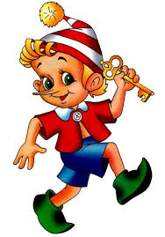

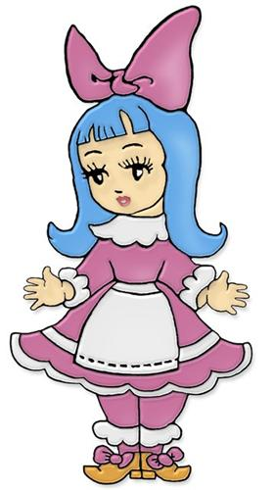

Быстро собираемся,

В кафе отправляемся,

Числа! Встаньте дружно в строй!

Мы вас всех возьмем с собой!

Первыми мы хотим подать закуски:

***Устный счет*** – помогите Буратино посчитать, сколько нужно в простую закуску положить овощей: - прямой счет и обратный (от 0 до 10 и обратно);

- прямой счет от 1 до 10 на казахском языке;

- с помощью числового луча – покажите порядок при счете –

**2 5 8 3 7 4 6 1 9 0**

***Игра «Обратная связь****»* - покажите только ответ:

7 – 5 4 + 3 6 + 1

6 – 3 2 + 6 5 – 4

**Учитель – хозяйка кафе:**

Ребята, скажите, решая последний пример, какой ответ вы получили, покажите (дети показывают число 8) – скажите на казахском языке название числа 8.

**Сегодня в нашем кафе вы узнаете, как получается и пишется это число 8.**

**Демонстрация числа и цифры 8 (таблица)**



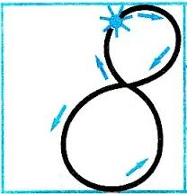

**Учитель – хозяйка кафе:**

На что она похожа? (заслушать ответы детей)

У восьмерки два кольца,

Цифру 8, цифру 8

Без начала и конца.

На носу всегда мы носим.

Если ты по ним пойдешь,   
Цифра 8 плюс крючки -

То назад всегда придешь.   
Получаются … (очки)

**Учитель – хозяйка кафе:**

Ребята, наши официанты подают вам 1 горячее блюдо:   
***«Знакомые – незнакомцы»*** - откройте учебник на стр. 72. (одновременно – записывать рецепт блюда мы будем в прописях.)

Посмотрите на задание № 1 – коллективная работа – поисковая (разбираем способы получения числа 8)

7 + 1 = 8 6 + 2 = 8 5 + 3 = 8 4 + 4 = 8

1 + 7 = 8 2 + 6 = 8 3 + 5 = 8 8 – 4 = 4 (почему так мало?)

8 – 7 = 1 8 – 6 = 2 8 – 5 = 3   
  
(одинаковые слагаемые)

8 – 1 = 7 8 – 2 = 6 8 – 3 = 5

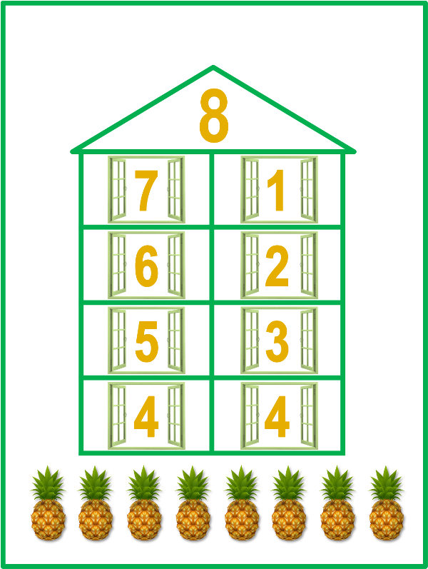

**Учитель – хозяйка кафе:**   
Ребята, наступило время танцам «Молодо – зелено!»

Вы писали, вы решали

А теперь вы дружно встали

И немного отдохнем,

Потанцуем и споем.   
(звучит веселая музыка)

**Физминутка «Хомка»:**Хома, хома, хомячок,   
полосатенький бочок (трут бока руками)  
  
Хома раненько встает, (потягиваются)  
  
Щечки моет (тереть щеки руками)  
  
Лапки трет (движения мытья рук)  
  
Подметает Хома хатку (метут воображаемыми метлами)  
  
И выходит на зарядку (маршируют)  
  
Раз (руки вперед)  
  
Два (руки вверх)  
  
Три (руки в стороны)  
  
Четыре, пять (трясут кистями рук)  
  
Хомка хочет сильным стать (руки согнуты к плечам, кисти сжаты в кулаки,

мускулы рук напряжены, как у силачей).

**Учитель – хозяйка кафе:**

Администрация кафе очень признательна вам, дорогие ребята, что вы по достоинству оценили мастерство нашего шеф – повара.   
Наши официанты предлагают вам следующее блюдо – «Рыба – фаршированная под соусом». Это блюдо нужно есть вдвоем.

**Работа в паре:** Впиши нужные знаки в примеры (работа по карточкам):

2 * 2 = 4 5 * 2 = 7

3 * 1 = 2 8 * 3 = 5

5 * 3 = 8 10 * 5 = 5

7 * 2 = 5 9 * 6 = 3

1 * 5 = 6 7 * 2 = 9   
 (- соус – это взаимопроверка)

**Учитель – хозяйка кафе:**

Ребята, а сейчас наступило время подачи 3 блюда – «Пища для гурманов» - «Время – золото!»

Назовите дни недели – ответы индивидуальные или цепочкой.

**Учитель – хозяйка кафе:**

Я надеюсь, гости дорогие, что вам наши блюда понравились. Обращаемся к вам с просьбой, поделиться опытом, и приглашаем в вас в VIP- зал. Здесь мы предлагаем вам нашу услугу «Гадание на кофейной гуще»:

**Задание – (поисковый метод)** - найдите нужную карточку и заполните ее.

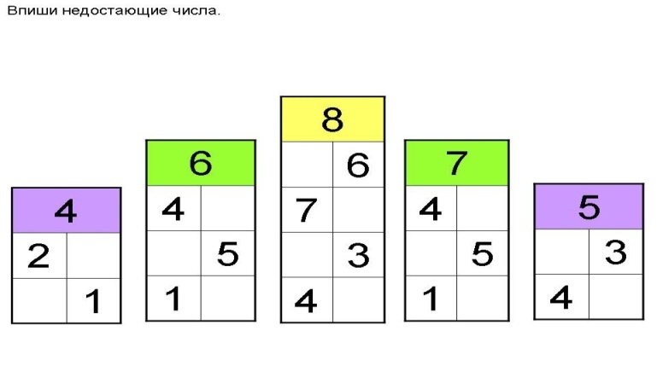

Дети выполняют задание – карточки на состав чисел.

**Учитель – хозяйка кафе:**

Ребята, на десерт мы подадим по желанию - кофе или чай «Быстро отвечай»

Было 3 кусочка торта. В вазе лежало 5 яблок.

На подносе лежит 4 вилки

2 - съели. Взяли 2 яблока. Положили еще 4 вилки

Сколько осталось? Сколько осталось? Сколько вилок стало?

3 – 2 = 1 5 – 2 = 3

4 + 4 = 8

**Учитель – хозяйка кафе:**

Цифра 8 закончила нашу игру.

За внимание вас благодарю.

Дорогие ребята,

Кафе вы наше посетили

Новые знания получили

Завтра приходите опять

Будем знания закреплять.

За ваши старания благодарю

За это конфетами вас угощу.

Угощаю детей конфетами.

**Урок окончен.**

Говорю всем на прощание

До новых встреч и до свидания.

**Резерв – работа в прописи**

Приложение 1

Закуски – «Устами младенцев»

1 горячее блюдо   
  
- «Знакомые – незнакомцы»

Танцы (физминутка)

«Молодо – зелено»

2 горячее блюдо

«Рыба – фаршированная под соусом»

3 блюдо –

Пища для гурманов-

«Время – золото!»

VIP- услуги:

«Гадание на кофейной гуще»

Десерт:

Кофе или чай –

«Быстро отвечай»



**Разработка урока по математике в 3 классе**

**Тема: «Космическое путешествие»**

**Цель урока:** к концу урока учащиеся будут знать случаи умножения и деления на 8;

**Задачи**:  
- познакомить уч-ся с таблицей умножения и деления на 8;

-закрепить умение решать простые задачи на умножение и деление; знания компонентов умножения и деления;

-закрепить знания по нахождению периметра и площади геометрической фигуры;

- развитие произвольного внимания, логического мышления, устной речи, памяти;

- воспитание познавательного интереса к предмету.

**Оборудование**:

Учебник; модель – ракеты; таблицы с примерами в конверте; картинки – Буратино, плюшевый медведь, зайчики, Незнайки, мышата, кота Тома; карточки с числами (8,16,24,32,40,48,56); указатели с наименованиями станций и стрелочки; примеры на карточках с записанными на них примерами: памятки и карточки для индивидуальной работы. У уч-ся на голове надеты «космические шапочки».

**Ход урока**:

**1.Оргмомент. Психологический настрой:**

**Учитель:**

Улыбнитесь, пожалуйста, мне!

Так, как вы еще не улыбались.

Чтобы в звездной летя синеве.

Радость только бы испытали.

**Учитель:**   
  
 Ребята. Сегодня мы с вами отправимся в путешествие в космос. Мы совершим полет ко многим космическим станциям. Займите свои места в нашей «классной» ракете. Подготовьтесь к полету. Ключ на старт.

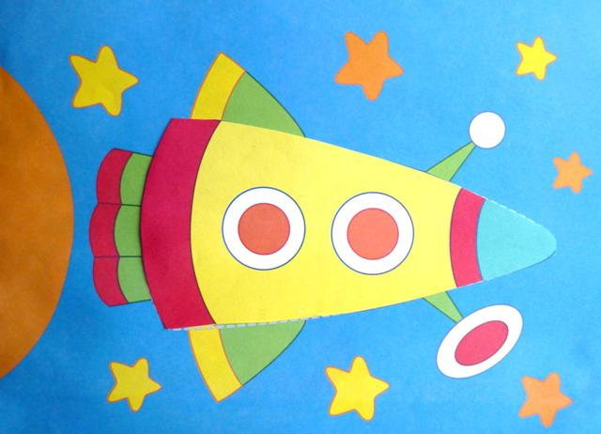

**Учитель**:   
  
Чтобы наша ракета могла успешно стартовать, нужно выполнить предстартовую подготовку:

1 задание – Индивидуально, разноуровневые примеры:

**Решаем цепочкой:**  
(18 +12) : 5 * 7- 26 + 4

(17+8) : 5 * 13 -12 + 32

**П.Устный счет.**

300 : 3 =                               115 ∙ 2 =

121 ∙ 2 =                               45 ∙ 6 =

14 ∙ 5 =                                 20 ∙ 6 =

320 ∙ 3 =                               240 ∙ 2 =

Проверка примеров – командир или вся команда.

**Учитель:**   
С 1 заданиями вы справились.

Наша ракета успешно стартовала.

**Ш. Тема урока.**

Итак, мы полетели.

Мы летим к другим планетам.

Объявляем всем об этом.

Весь игрушечный народ.

С нами просится в полет.

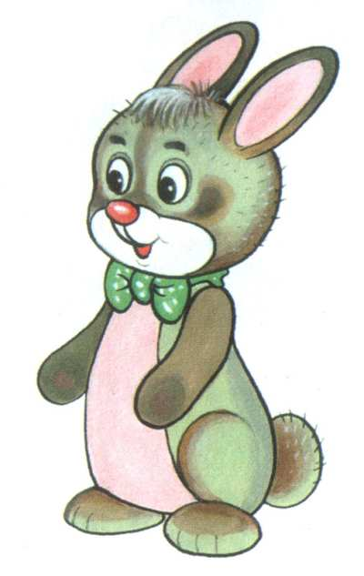

Жмется заинька к ракете:

-Полечу я с вами, дети,

На любую из планет,

Где волков зубастых нет.

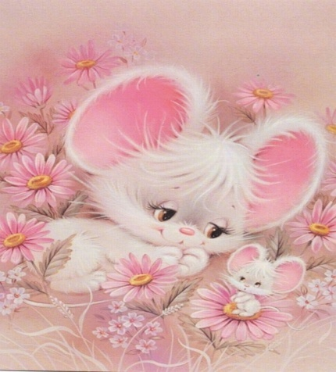

Мышки – крошки засмеялись:

-Мы летели, не боялись.  
Высота – красота.

Ни единого кота.

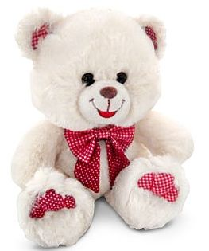

Даже плюшевый медведь

Хочет к звездам полететь

И с большой медведицей

В синем небе встретиться.

**Учитель:**  
Пока наш космический корабль набирает скорость и держит путь к первой космической станции, откройте свои бортовые журналы (тетради) и запишите число, классная работа.

Путешествие продолжается. Сейчас минутка чистописания. Запишите те числа, которые у вас получились в результате умножения и деления:

8 * 5 2*8 3*8 6 * 8 - 1 вариант 16:8 24:8 40:8 56: 8 - 2 вариант

**Учитель: Внимание!   
Мы подлетаем к 1 станции «Повторяйка»**

4 * 8 = 32 8 * 4 =32

Назовите компоненты умножения. Составьте пример с обратным действием.

Назовите компоненты деления.

32 : 8 = 4 32 : 4= 8

Какое свойство умножения и деления вы применили? (переместительное св-во)

**Учитель: Внимание!   
Мы подлетаем к следующей станции «Запоминайка»**

На этой станции вы узнаете и запомните что- то новое. Это новое – табличное умножение и деление на 8. Запишем все новое в своих «бортовых» журналах и послушаем пояснения командира корабля. (Объясняю уч-ся правила получения таблицы умножения и деления на 8).

8 * 8 = 8 * 7 + 8 8 * 8 = 64 64 : 8 = 8

8 * 9 = 8 * 8 + 8 8 * 9 = 72 72 : 8 = 9 72 : 9 = 8

**Учитель:** **Отправляемся на станцию «Закрепляйка» (Устно)**

А) Ребята вырастили 48 кустов красных роз, а желтых в 8 раз меньше. Сколько кустов желтых роз вырастили ребята? (6 желтых роз)

Б) В первый день Аня прочитала 8 страниц, а во второй в 7 раз больше. Сколько страниц прочитала Аня во второй день? (56 страниц)

В) В саду работали 8 девочек, а мальчиков в 4 раза больше. Сколько мальчиков работало в саду? (32 мальчика)

На доске примеры на карточках: для станции **«Закрепляйка».**

|  |  |  |  |  |
| --- | --- | --- | --- | --- |
| 16 : 2 | 8 * 3 | 24 : 8 | 24 : 6 | 48: 8 |

|  |  |  |  |  |
| --- | --- | --- | --- | --- |
| 8 * 5 | 56 : 8 | 5 * 4 | 16 : 8 | 45 : 9 |

|  |  |  |  |  |  |  |  |  |  |
| --- | --- | --- | --- | --- | --- | --- | --- | --- | --- |
| 8 | 24 | 3 | 4 | 6 | 40 | 7 | 2 | 5 | 20 |

Решите примеры и соедините стрелочкой с правильным ответом.

**Учитель:**

**Теперь держим путь на следующую станцию.** (звучит сигнал тревоги)

Но, что случилось? Ракета потеряла управление. Оказывается, наш зайчик напутал в расчетах. Проверим примеры, которые он решил, и исправим ошибки. (Работа по карточкам)

70 +15 77 - 54 25 +19

36 +21 100 – 49 44 + 35

Правильные ответы. Уч-ся исправляют ошибки.

**Учитель: Молодцы! Продолжаем наш полет. Следующая станция «Отгадайка».** Используя деление, найдите значение частного – 1 вариант, используя умножение, найдите значение произведения – 2 вариант. Один ученик от каждого варианта записывает на доске, остальные – в тетрадях. Проверка.

1 вариант.

|  |  |  |  |  |  |  |  |
| --- | --- | --- | --- | --- | --- | --- | --- |
| а | 8 | 6 | 3 | 9 | 5 | 7 | 8 |
| х | 46 | 36 | 12 | 45 | 35 | 42 | 72 |

2 вариант.

|  |  |  |  |  |  |  |  |
| --- | --- | --- | --- | --- | --- | --- | --- |
| а | 5 | 6 | 4 | 3 | 2 | 7 | 8 |
| х | 8 | 8 | 8 | 8 | 8 | 8 | 8 |

**Учитель:** Что – то наши мышки загрустили. Оказывается, они заскучали по своим знакомым котам. Давайте развеем их грусть и сделаем физкультминутку.

**Учитель:  
  
 Физминутка.**

Шли по крыше три кота,

Три кота Василия. (Ходьба.)

Поднимали три хвоста

Прямо в небо синее. (Поднимание рук.)

Сели киски на карниз,

Посмотрели вверх и вниз. (приседание.)

И сказали три кота:

- Ах! Какая красота! (Хлопки в ладоши.)

**Учитель: А вот и станция «Решайка»**.   
Здесь встречает нас Незнайка.   
  
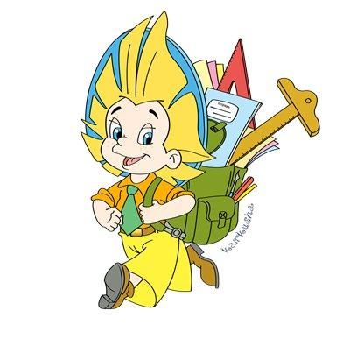

Он предлагает решить задачу про своего друга Пончика, с которым он недавно побывал на Луне. (Зачитываю задачу):

Пончик за время полета на Луну съел 18 космических пирожков, а космических булочек в 2 раза больше. Сколько булочек он съел? Сколько всего пирожков и булочек съел Пончик?

П.- 18

Б. - ? в 2 шт. больше

С.всего - ?

1. 18 * 2 = 36 шт.
2. 18 + 36 = 54 шт.

Ответ: всего 54 штуки космических пирожков и булочек.

**Самостоятельная работа: стр. уч.**

**Учитель**: **Внимание!**   
Мы попали в зону астероидного дождя. Чтобы избежать столкновение с астероидами, узнаем их периметры и узнаем их площадь: *Учитель раздает карточки для индивидуальной работы по вариантам.*

*1 вариант. Найдите сумму длин сторон четырехугольника и площадь, если а = 2 см, в = 4 см.*

*2 вариант. Найдите сумму длин сторон четырехугольника и площадь, если*

*а = 3 см, в = 2 см.*

*(Взаимопроверка).*

**Учитель:**   
Ура! Столкновений с астероидами мы избежали.

**Музыкальный фрагмент:**   
И снится нам не рокот космодрома,

Не эта голубая синева, А снится нам трава, трава у дома,

Зеленая, зеленая трава.

**Учитель:**   
 Ребята. Эти музыкальные строчки напоминают нам о том, что пора возвращаться домой. Наше путешествие подходит к концу. Чтобы посадка прошла мягко вам последнее задание – разложите ответы блок- схемы в порядке возрастания.

8, 16, 24, 32, 40, 48, 56

М о л о д ц ы!

**Итог урока:** Понравилось ли вам наше путешествие? Что запомнилось? Что усвоили? Все ли получилось?

**Домашнее задание**: выучить таблицу умножения и деление на 8.

Выставление оценок, комментирование.

**Тема: Закрепление пройденного материала (сложение, вычитание).**

**Цель урока:** закрепить изученные темы.

**Задачи:**

· закрепить письменные приёмы сложения и вычитания чисел столбиком;

· совершенствовать вычислительные навыки;

· развивать мышление, внимание.

**Тип урока:** урок закрепления ЗУН.

**Методы и приемы:** словесный, наглядный, соревновательный .

**Оборудование**: на доске «домик», «ромашка», «клубника»; индивидуальные карточки.

**Ход урока:**

**I.Организационный момент.**

-Настроимся на работу. Проверим свою осанку.

**II. Минутка развития.**

*Развитие внимания.*

-Посмотрите, какого цвета фигуры перед нами и сколько на них кружков?

(ответы детей)



**III. Постановка учебной задачи.**

-Сегодня мы вновь отправимся в путешествие по замечательной стране Математика. Вас на уроке ждёт много разнообразных заданий: решение примеров на сложение, вычитание столбиком, задачи, соревнование.

*(2 ученика получают индивидуальные карточки и работают по ним.)*

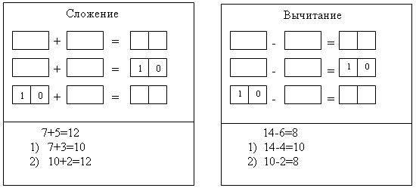

**IV. Устный счёт.**

Ну-ка, в сторону карандаши.

Ни костяшек, ни ручек, ни мела.

Устный счёт! Мы творим это дело

Только силой ума и души.

Числа сходятся где-то во тьме,

И глаза начинают светиться.

И кругом - только умные лица,

Потому что считаем в уме!

- Посмотрите, какая у нас необычная ромашка!

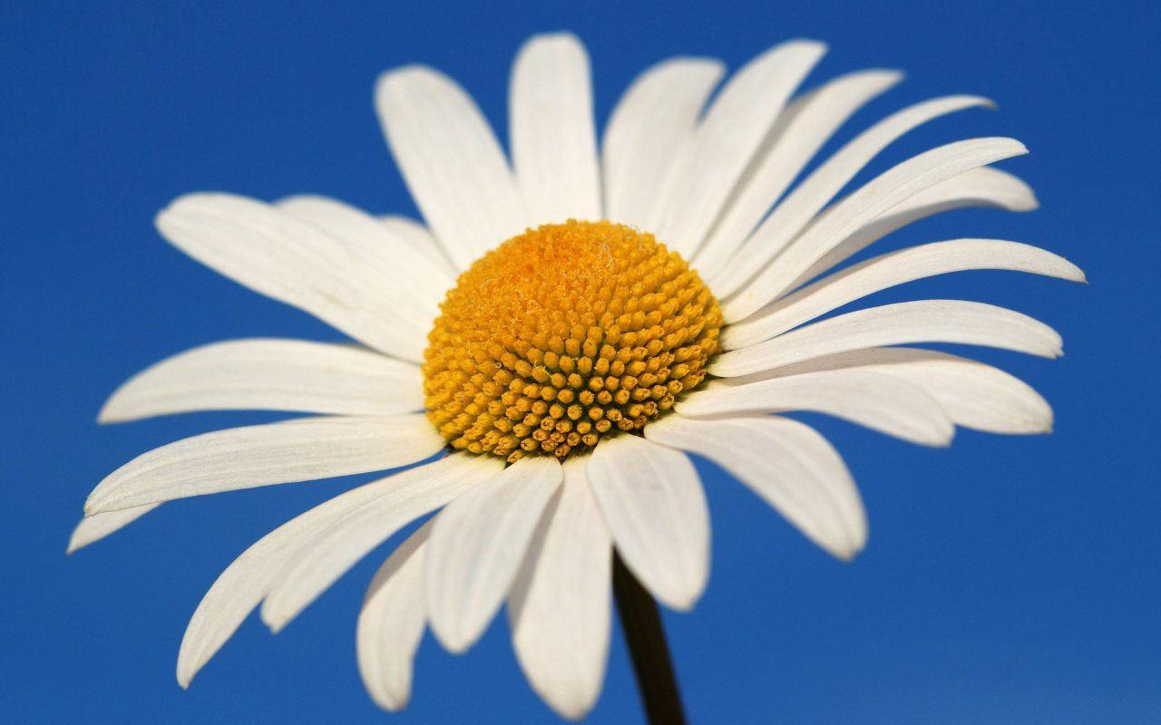

Решаем примеры.

-Числа решили поиграть с нами в прятки и спрятались. Давайте найдём их.

?+3=8

12-?=9

?-6=6

-Посмотрите, какой высокий дом построили, но не все жильцы заселились в свои квартиры. Давайте поможем им.

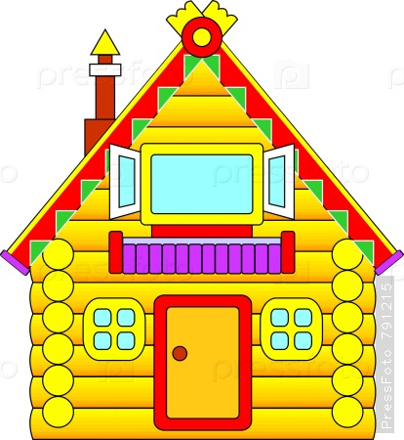

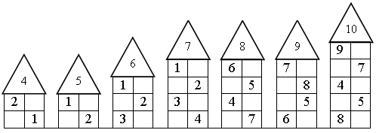

-Молодцы. Я очень рада, что вы так быстро справились со всеми заданиями.

**Физминутка для глаз.**

**V. Работа над пройденным материалом.**

1. **Пальчиковая гимнастика.**

Мы делили апельсин,

Много нас, а он один.

Эта долька для ежа,

Эта долька для стрижа,

Эта долька для утят,

Эта долька для котят,

Эта долька для бобра,

А для волка кожура.

Он сердит на нас – беда

Разбегайтесь кто куда.

**2) Работа по учебнику** **и в тетради.**

**3) Физкультурная минутка.**

Мы туристы, мы в пути.

Веселей шагайте ноги,

Легче выдох, глубже вдох.

Путь не близок, недалёк.

Впереди течёт ручей,

Перепрыгнем поскорей.

**4) Соревнование «Не подведи свой ряд»**

-Я, ребята, приглашаю всех вас принять участие в соревновании **«Не подведи свой ряд».** Помните о том, что оцениваться будет не только правильность решения примеров, но и быстрота. Какой ряд будет победителем сегодня?

**1ряд 2ряд 3ряд**

9+5= 9+5= 9+5=

11-6= 11-6= 11-6=

5+7= 5+7= 5+7=

16-8= 16-8= 16-8=

8+4= 8+4= 8+4=

13-7= 13-7= 13-7=

7+8= 7+8= 7+8=

14-9= 14-9= 14-9=

**Подведение итогов соревнования.**

**5)- Предлагаю вам решить задачи устно:**

**а)**

Вот задумал ёж друзей

Пригласить на юбилей.

Пригласил двух медвежат,

Трёх зайчат и пять бельчат

Посчитайте поскорей,

Сколько у ежа друзей? ( 10)

**б)**

Пять котят песок копают ,

Три на солнце загорают,

Два купаются в золе

Сколько всех? Скажите мне.(10)

**6)Тест**

35 97 68 19

23 85 25 64

-Возьмите листочки с заданием. Вам нужно записать только ответы.

**в) Взаимопроверка**

- Ребята, поменяйтесь тетрадями. На доске – клубничка, но она необычная (учитель переворачивает клубничку, появляются ответы). Работа учащихся, оценивание.



**VI. Домашнее задание.**

**VII. Подведение итогов. Оценки**

-Чем сегодня занимались на уроке?   
- За что бы вы себя похвалили?

-**Наш урок окончен. Спасибо всем за работу.**

**Интегрированный урок**

**математики и литературного чтения**

**(3 класс)**

**Тема**: Табличное умножение и деление. Закрепление.

А. С. Пушкин «Вот север, тучи, нагоняя. . .».

**Цели и задачи**:

**образовательные** – совершенствование беглого выразительного чтения, вычислительных навыков табличных случаев умножения и деления, решение составных задач, умение различать геометрические фигуры, обогащение словарного запаса, овладение выразительными средствами языка.

**развивающие** – развитие внимания, памяти, логического мышления, монологической речи, познавательного интереса, творческих способностей, культуры выразительного чтения и эмоциональной сферы учащихся.

**воспитательные** – воспитание духовно богатой личности, актуализировать чувство гордости и уважения к таланту и культурным ценностям различных народов.

**социализирующие** – приобщение к нормам и ценностям общества, обучение общению, сотрудничеству.

**Ход урока.**

1. ***Организационный момент.***
2. ***Побуждение.***

Вот и пришла в наши края зима. Преобразилась природа. Девиз нашего урока: «Здравствуй, гостья Зима!»

1. **Тема урока математики «Табличные случаи умножения и деления.»**   
   Сегодня мы закрепим весь пройденный материал по этой теме, а тему литературного чтения вы узнаете чуть позже. Что мы должны знать? (постановка целей учащимися).

**Знать:**

- табличные случаи умножения и деления;

* виды задач и способы их решения;
* геометрические фигуры;
* выразительные средства языка;

-порядок действий в математических выражениях;

**Уметь:** - быстро и правильно вычислять;

* решать составные задачи;
* чертить геометрические фигуры;

- находить периметр прямоугольника;

* бегло и выразительно читать;

- анализировать, сравнивать, делать выводы;

- логически мыслить, творчески

работать.

1. **Сообщается тема урока литературного чтения: А. С. Пушкин « Вот север, тучи, нагоняя . . .»**

На доске портрет поэта.

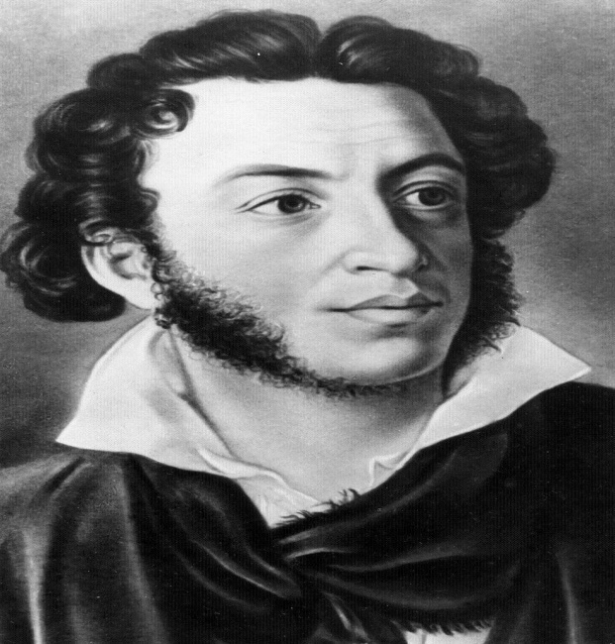

1. **Беседа:–** Что вы знаете о детстве поэта? (ответы детей)

* Запишите дату рождения А.С. Пушкина.(1799г)
* представьте это число в виде суммы разрядных слагаемых

1799 = 1000 + 700 + 90 + 9

Сколько в этом числе полных десятков, сотен?

**Беседа по иллюстрации зимнего пейзажа.**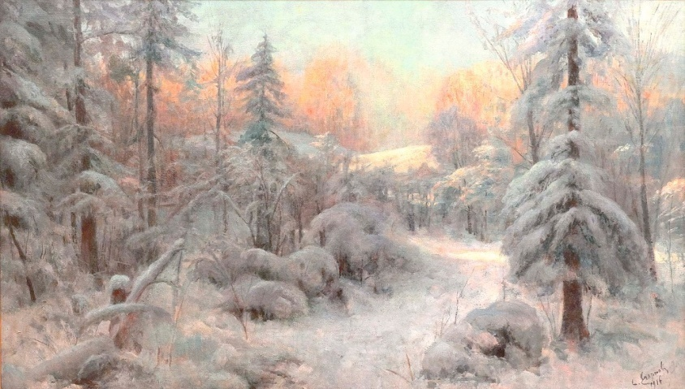

Падают с неба белые, пушистые снежинки. Всю землю прикрыли белой шалью. Несколько таких снежинок опустились на классную доску. Это Зимушка – Зима прислала нам свои задания на снежинках.



1. **Задание на 1 снежинке. Анализ и решение задачи**.

На очистке школьного двора работали 7 девочек, а мальчиков в 3 раза больше. Сколько всего детей расчищали снег?

Девочек – 7 чел. ?  
Мальчиков - ? в 3 раза больше

Можем ли мы сразу ответить на вопрос задачи?

Что для этого нужно знать?

7 х 3 + 7 = 28(чел)

Ответ: на очистке снега работало 28 человек.



1. **Задание на 2 снежинке. Работа в парах. На партах у учащихся карточки.**

Вычислить выражения и расшифровать слово.

И 7 х 4 + 100 : 2

Ц 25 + ( 4 х 9 - 6 )

Й 63 : 7 - 5 х 0

Е 80 - 6 х 8

Л 700 : 7 + 200

Ответ: Лицей – в порядке убывания: 300, 78, 55, 32, 9.

* Что обозначает это слово?

Дети сообщают дополнительный материал о математической школе для одарённых детей в Древней Греции, которую основал Аристотель.

* Где учился А. С. Пушкин?

1. Поэтический дар Пушкина пробудился в лицее. Первые два года он учился как все, но на втором году обучения поэзия увлекла его. Первые произведения им написаны в 1813 году.

Сегодня мы будем знакомиться с его стихотворением « Вот север, тучи, нагоняя . .»

1. **Задание на третьей снежинке.**

 **Первичное чтение стихотворения учителем.**

Какой представляется зима в изображении Пушкина? С каким чувством поэт пишет о ней? Как он называет зиму? Почему?

1. **Задание на четвёртой снежинке.**



Самостоятельно подготовьте выразительное чтение стихотворения. Определите интонацию, с которой будете читать.

Обратите внимание на слово «брега». Это устаревшее слово. Употреблялось оно во времена Пушкина.

Что оно обозначает? Каким словом мы можем его заменить? (берега)

1. **Выразительное чтение стихотворения 1 – 2 учениками.**
2. **Физминутка. Под музыку дети имитируют танец снежинок.**
3. **Задание на 5 снежинке.**

. 

Сейчас мы с вами отправимся в страну Геометрию. Кто живёт в этой стране? Какие геометрические фигуры знаете?

А теперь представьте, что сам А. С. Пушкин жил в этой стране и писал свои произведения. Как бы он написал данное стихотворение? У вас на партах листы бумаги. Я буду вам медленно читать по строчкам стихотворение, а вы постарайтесь зашифровать его с помощью геометрических фигур. Что у вас получится?

Обсуждаются работы учащихся. Сравниваются.

1. **Задание на 6 снежинке.**



**Работа по учебнику.**

Записать длину данного отрезка в виде выражения и периметр прямоугольника разными способами.

**Комментированное письмо**.

(2 + 3 ) х 2 = 10(см)   
2 х 2 + 3 х 2 = 10(см)

Р = (2 + 3 ) х 2 = 10(см)   
Р = 2 х 2 + 3 х 2 = 10(см)

Сравнить длину отрезка и периметр прямоугольника. Они равны.

1. **\* * Логическое задание на 7 снежинке.**   
   

Сколько сказок написал Пушкин? Назовите их.

Представьте число 5 пятью цифрами 1.

Ответ:   
5 = 1 + 1 + 1 + 1 + 1   
5 = ( 11 – 1 ) : ( 1 + 1 )

**17.Итог урока.**   
  
– Чему учились на уроке?

- Что особенно понравилось на уроке?

- Над чем бы хотели ещё поработать?

**Содержание:**

1.Пояснительная записка……………………………стр.3

2. Запись и чтение выражений со скобками,   
правило порядка выполнения действий в выражениях   
со скобками ………………………………………….стр. 4 - 6

3. «Решение задач» ……………………………….стр.7 – 11

4. «Цифра и число 8.   
Состав числа 8» ………………………………….. стр. 12 – 19

5. «Космическое путешествие» ………………….стр. 20 - 26

6. Закрепление пройденного материала  
 (сложение, вычитание)……….. ………………...стр. 27 - 32

7. «Интегрированный урок математики и литературного чтения» ……………………………………………………...стр. 33 - 38

8. Литература ……………………………………..стр. 39

**Литература:**

Использованы источники:

1. А.В. Ефимова, М.Р. Гринштейн «Правила и упражнения по математике», издательский дом «Литера», Санкт-Петербург», 2009г.

2.Т.Л.Пахомова «Математика для начальных классов», издательство «Лист», Москва,

1999 г.

3.Г.В. Раицкая «Дидактический материал по математике» во 2 классе»,г. Ейск, 2004 г.

4. Л.Ю.Самсонова «Устный счет» сборник упражнений, 2 класс Издательство «Экза-мен», Москва, 2010 г.